"Hmm...... Deadline.... Undur....... Snzz....."

*Net not net net not net net net net net not net~*

"Mmm..... Kuis....? Jelek...."

*Net not net net not*-

"Hrrmmm..... Belum-"

*Net net net not net*~

"GRRRAAH?!?"

Akhirnya, setelah dua ronde deringan telepon khas aplikasi GARIS, kamu terbangun dengan kaget. Dengan mengandalkan refleks dan indera perabamu (karena matamu masih belum fokus), kamu menemukan handphonemu yang berbunyi dan mengangkatnya tepat saat deringannya akan berhenti.

"Heiii kebo, bangunn!"

"Kenapa.... Ini masih pagi banget...."

"Pagi?? Udah hampir waktu makan siang ini! Kemarin katanya mau ke GAMEZONE bareng-bareng, gimana sih?"

"Eh- HAH?"

Kamu langsung tersadar dan mengecek jam di handphonemu. 11.33. Oh!

Kamu menjawab kalimat temanmu itu dengan tawa malu.

"Daripada ketawa gitu, mending mandi terus berangkat. Buruan!"

"Iya, iya. Nanti kuberitahu kalau udah mau jalan..."

Kamu menutup telfonnya, lalu meregangkan badanmu. Sepertinya semalam kamu tertidur saat sedang memperbaiki kode tubesmu, karena kamu terbangun di meja belajarmu, di depan laptopmu yang menampilkan terminal. Comand terakhirnya adalah *gut push*, berarti kamu sempat mengirimkan kode yang sudah benar.

Argh, punggungmu sakit sekali. Salah sendiri sih, sebenarnya. Dalam perjalananmu ke lemarimu untuk mengambil baju, kamu berhenti di depan sebuah kandang hewan berwarna biru muda.

"Pagi, Nazuna!"

Kelinci kuningmu mendekati tangan yang kamu ulurkan. Nazuna Nito, kelinci itu diberikan oleh tantemu dan dinamai sesuai dengan salah satu idol yang pernah dia manage.

Entah kenapa, Nazuna terlihat sedikit sedih hari ini. Kamu mengisi makanan dan minumannya, dan mengelusnya sedikit.

"Ah, maaf ya Nazuna, aku harus pergi... Nanti kita main, ya?"

--------

Sesampainya di GAMEZONE, teman-temanmu menyapamu. Mereka sedang bermain nainai, sebuah permainan *rhythm* yang cukup populer akhir-akhir ini. Katanya, dua atau tiga tahun yang lalu, mesin ini sempat hampir dipindahkan. Akhirnya, perpindahannya tidak jadi, bahkan jumlah mesinnya ditambah. Tetapi, sempat ada kasus orang hilang tidak lama setelah pembatalan tersebut...

Semua kejadian itu tidak mengurangi ketenaran permainan ini. Apalagi, "kasus orang hilang" itu sebenarnya hanya gosip. Teman-temanmu yang sering mengajakmu bermain merasa seperti mengingat kasus tersebut, tetapi tidak pernah ditemukan bukti bahwa hal itu benar-benar terjadi.

Kamu menulis namamu di papan antrian. Masih ada 4 giliran pemain sebelum kamu. Daripada menunggu dengan bosan, kamu memilih untuk melihat-lihat ke sekitar GAMEZONE.

Ada banyak mesin baru sejak terakhir kali kamu ke sini, 2 bulan yang lalu. Salah satu mesin yang sedang kosong menarik perhatianmu. Mesin tersebut, bernama "Kaisar Hewan", terletak di ujung GAMEZONE, sedikit tersembunyi dari area kasir di tengah.

"Kaisar Hewan" adalah sebuah trading card game yang cukup populer saat kamu masih SD, dan sudah hampir tidak ada mesinnya lagi di GAMEZONE manapun sekarang. Anehnya, semua binatang di mesin ini adalah kelinci, berbeda dari gambar binatang buas yang biasanya menghias casing mesin ini. Warna biru yang digunakan juga terasa berbeda, tetapi kamu tidak terlalu yakin.

Tanpa pikir panjang, kamu menggesek kartu GAMEZONEmu dan mencoba memainkannya. Kamu tidak membawa kartu-kartu "Kaisar Hewan"mu, semuanya sudah hilang entah ke mana. Kamu mendapatkan kartu hewan bergambar kelinci. Permainannya kurang lebih sama dengan biasanya, tetapi... sepertinya ada pixel yang mati?Sebagian area latar belakangnya hanya berwarna hitam. Aneh.

Kamu mencuri pandang ke antrian nainai, masih panjang. Kamu menggesekkan kartu GAMEZONEmu kembali. Entah mengapa, kamu merasa bahwa bagian hitam tadi semakin besar. Kartu yang kamu dapatkan dari mesin itu adalah kartu dengan gambar kelinci yang berbeda.

Permainan ketiga. Kamu mengecek kartu yang keluar dari mesin itu.

“Eh? Rabbit… hole?”

“AAAAAAAAAAAAAAAAAAAAAAA?!”

Setelah melihat kartu bergambar sebuah lubang, kamu langsung merasa terjatuh. Terjatuh sangat jauh.

—--------

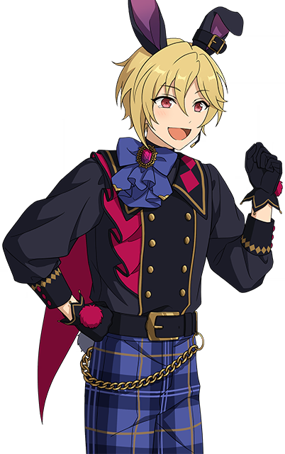

“Bangun… Bangun!”

Saat kamu membuka matamu, kamu tergeletak di tanah, entah di mana. Di depanmu terdapat sebuah… kelinci? Manusia? Dengan rambut kuning dan mata merah. Hmmm, familiar.

“Kamu… siapa?”

“AH? Kamu lupa?!”  
“Lah, masa kamu Nazuna?”

“IYA!”

Oke, baiklah. Peliharaanmu berubah menjadi bunny boy. Baiklah. Oke.

Haha.

“Ikuti aku!” Nazuna langsung menarikmu untuk berdiri dan berlari mengikuti sebuah jalan diantara dedaunan.

“Eh, Nazuna, kita kemana?”  
“Ikut pesta minum teh!”

Yup, baiklah. Ikuti saja.

Hmm, kalau dipikir-pikir, sepertinya ini sedikit familiar. Jatuh ke dalam “rabbit hole”, “dibawa” oleh sebuah kelinci ke suatu tempat…

Alice in Wonderland?

Untuk memastikan, kamu mengecek bajumu. Yup, warnanya berubah menjadi biru muda, khas Alice.

Tidak lama, kalian sampai ke sebuah area terbuka yang hanya berisi sebuah meja bundar. Sepertinya ini “pesta teh” yang dikatakan oleh Nazuna tadi. Berarti, di sini akan ada “Mad Hatter”



“Oh, Alice baru? Halo~”  
“KELINCI LAGI?!”  
“Matsune Hiku deeeesu~”

Kenapa… Kenapa kelinci semua…

Mengesampingkan shock awalmu, kamu langsung mencoba mengumpulkan informasi tentang tempat ini.

“Eh… Hiku, ini tempat apa?”  
“Ini? Wonderland~ Entah kenapa, banyak ‘Alice’ tiba-tiba muncul di sini.”  
“Lalu, bagaimana cara aku bisa keluar dari sini?”  
“Maksudmu, kembali ke duniamu? Kamu harus mendatangi sang Ratu… tetapi jalan ke lokasinya tersembunyi. Kamu harus menyelesaikan beberapa *hal* untuk memunculkan jalannya.”

Oh tidak. “Hal apa?”

Hiku tersenyum iseng. “Kamu tahu *bitwise?*